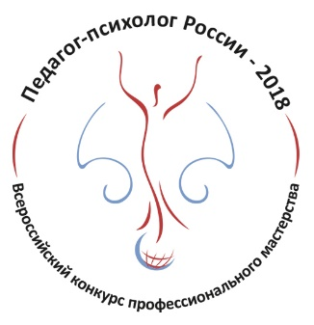
ВСЕРОССИЙСКИЙ КОНКУРС
ПРОФЕССИОНАЛЬНОГО МАСТЕРСТВА
«ПЕДАГОГ-ПСИХОЛОГ РОССИИ – 2018»

Рейтинговый бюллетень
по итогам финального тура
Всероссийского конкурса профессионального мастерства «Педагог-психолог России – 2018»

№ | ФИО | Средний балл
1 | Юрчук Ольга Леонидовна | 50,0
2 | Борцова Галина Александровна | 48,6
3 | Галич Александр Александрович | 47,4
4 | Борякина Лилия Анатольевна | 42,6
5 | Кириченко Татьяна Тихоновна | 37,4
6 | Деханова Полина Юрьевна | 37,3
7 | Сидельникова Анна Михайловна | 36,9
8 | Головкова Татьяна Николаевна | 36,6
9 | Назмутдинова Динара Наильевна | 36,1
10 | Сыроватко Марина Валерьевна | 36,0
11 | Буракова Наталья Сергеевна | 35,4
12 | Черемухина Юлия Викторовна | 35,3
13 | Кабанченко Екатерина Александровна | 33,8
14 | Губанова Людмила Геннадьевна | 32,4
15 | Горелова Александра Юрьевна | 28,8

